Методические рекомендации по ведению портфолио ученика для классных руководителей начальных классов
Кобылкина О. А.
Портфолио является частью итоговой оценки, закрепленной нормативными документами, в первую очередь ФГОС начального общего образования.
Предмет оценки – предметные, личностные и метапредметные результаты.
Цель портфолио – собрать, систематизировать и зафиксировать результаты развития ученика, его усилия, прогресс и достижения, демонстрировать его способности, интересы.
Задачи классного руководителя:
- укреплять взаимодействие с семьей ученика, повышать заинтересованность родителей в результатах развития ребенка;
- создавать для ученика ситуацию переживания успеха и поддерживать мотивацию учащегося;
- способствовать развитию рефлексивной и оценочной деятельности учащегося;
- контролировать динамику наполнения портфолио.
Структура портфолио
Портфолио ученика начальных классов включает в себя следующие разделы:
1) Личные данные:
а) титульный лист;
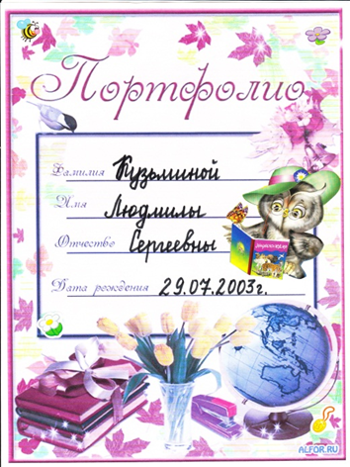
б) автобиография;
в) рассказ о себе;
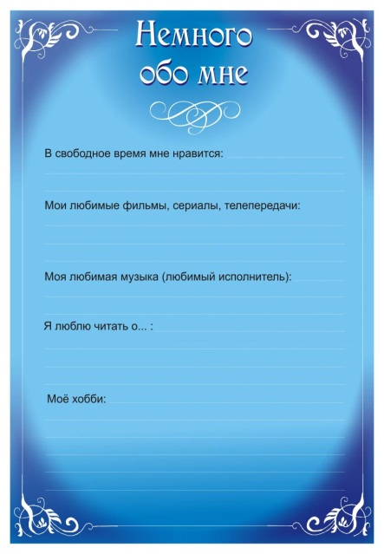
г) список долгосрочных и краткосрочных планов.
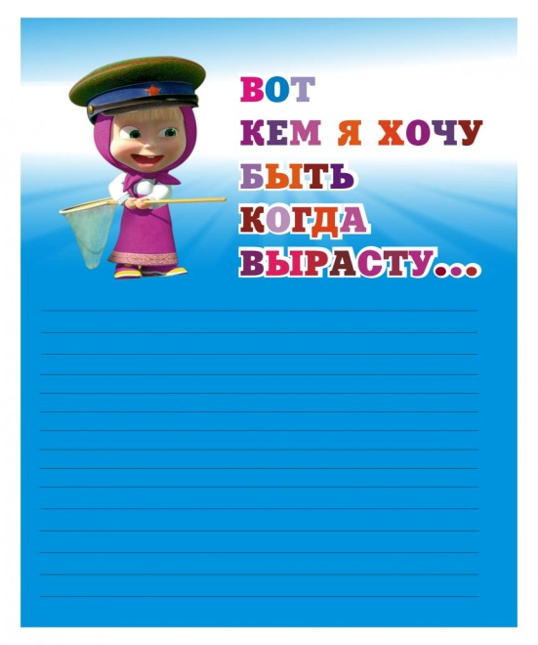
Портфолио начинается с титульного листа, в котором содержится основная информация: фамилия, имя и отчество, контактная информация и фото ученика. Важно дать ребёнку самому выбрать фотографию для титульного листа.
Таким образом, можно развивать его инициативность. Ребенок мог бы описать свои увлечения, рассказать о своем городе, семье, друзьях, о своем имени или фамилии, написать о своей школе. Главное, чтобы он описывал то, что ему интересно и то, что он считает важным.
Здесь можно поместить любую информацию, которая интересна и важна для ребёнка. В этом разделе он может поместить свои фотографии и подписать их, написать небольшие сочинения на различные темы («Моё имя», «Моя семья», «Мои друзья», «Мои увлечения», «Мой город»), поместить образовательные планы на год.

2) Достижения:
а) заполненный бланк под названием «Перечень моих достижений»;
б) творческие работы, статьи, исследовательские проекты, работы, которые признаны самыми лучшими в процессе обсуждения ученика с учителем;
в) полученные ребенком грамоты, дипломы за достижение успехов в разных сферах деятельности.
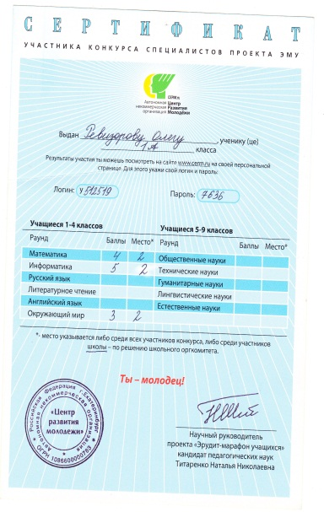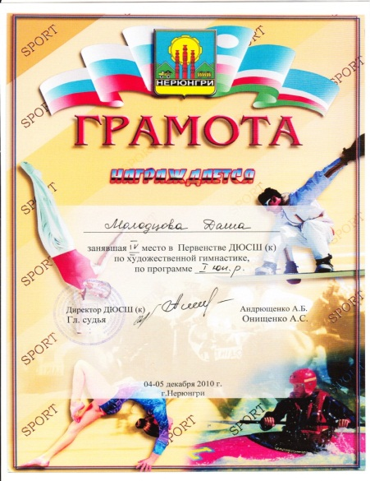
Страницы этого блока отражают занятость ученика во внеурочной деятельности (список мастерских) и учреждениях дополнительного образования (музыкальная и художественная школа, спортивные секции, танцевальные студии).
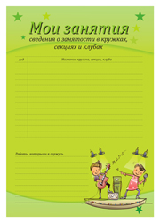
Все имеющиеся грамоты и дипломы, сертификаты, подтверждающие участие в олимпиадах и конкурсах, спортивных соревнованиях, проектной деятельности лучше выстраивать в хронологическом порядке. Для удобства можно разграничить их на учебную и внеурочную деятельность, а также достижения в учреждениях дополнительного образования.
Материалы этого раздела позволяют выстраивать рейтинг индивидуальных результатов, рейтинг достижений, отслеживать динамику изменения результатов обучения.
3) Демонстрация процесса развития ученика:
а) фотографии и видеозаписи;
б) результаты контрольных и диагностических работ, тестирования, результаты качества чтения и т. д.
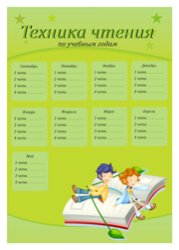
в) творческие работы.
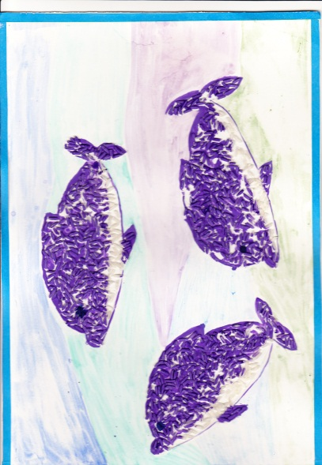
В бланках может потребоваться оформление фотографиями объемных работ или подделок, которые делал ребенок. Так же можно помещать в этом разделе рисунки, стихи, сказки или любое другое творчество ученика. Для оформления этого раздела у ребенка должна быть полная свобода, чтобы он мог наглядно видеть, каких успехов достиг.
Ребенок, ощущая ответственность, должен самостоятельно работать с портфолио, производить оценку результатов. Он сможет развивать коммуникабельность, потому что портфолио требует общения и консультаций с родителями и педагогами. Портфолио помогает ребенку развивать уравновешенный взгляд на себя, свои достоинства и на свои цели.
Основные усилия в образовательном процессе направляются на развитие у учеников способностей, которые помогут ему полностью реализоваться и стать успешным человеком. Главное - это то, что портфолио не несет идеи соперничества между детьми, а помогает каждому индивидуально развивать свои таланты.
Безусловная ценность портфолио заключается в том, что способствует повышению самооценки ученика, максимальному раскрытию индивидуальных возможностей каждого ребенка, развитию мотивации дальнейшего творческого роста. Поэтому крайне важно пояснить ребенку, что составление портфолио - это не гонка за дипломами и всевозможными грамотами, важен сам процесс участия в деятельности или творческой работе.

